Пояснительная записка

Лабораторный практикум по Paint предназначен для учащихся 8-х классов и нацелен на отработку навыков в графическом редакторе, а именно:

Цели и задачи лабораторного практикума:
- Научиться работать в графическом редакторе Paint;
- Знать основные графические примитивы для работы с графическими объектами;
- Отработать навыки рисования прямых, эллипсов, прямоугольников, многоугольников, кривых и других инструментов;
- Освоить способы редактирования и монтажа графических объектов;

Лабораторный практикум
по информатике

«Графический редактор Paint»

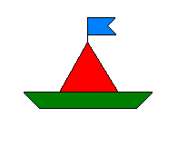
Упражнение 1. Используя инструменты, линия и заливка, нарисуйте Кораблик.

Выполнив это упражнение вы научитесь:
- запускать графический редактор Paint;
- использовать инструменты Линия, Заливка;
- сохранять изображение.

Технология работы
- Запустите Paint, выполнив последовательность действий: Пуск – Программы – Стандартные – Paint.
- Выберите инструмент Линия на панели инструментов. Для этого кликните на кнопке один раз левой кнопкой мыши, после чего инструмент выделится.
- Обратите внимание, что под панелью инструментов появилось окно, в котором можно выбрать тип линии. Выберите любой тип линии, который вам подойдёт.
- На рабочем поле выберите место, где будет располагаться ваш рисунок и, нажав левую кнопку мыши, не отпуская ее, протяните линию необходимой вам длины (Шаг 1 в таблице 1.)
- Выполните последовательно шаги со 2 по 11 как показано в Таблице 1.
- Для того чтобы сделать изображение цветным используйте инструмент Заливка. Для этого левой кнопкой мыши кликнете на инструменте Заливка .
- Для выбора цвета кликните один раз левой кнопкой мыши по цвету в палитре, который вам необходим.
- Разукрасьте кораблик, выполняя шаги с 12 по14.
Таблица 1.
Шаг 1 | Шаг 2 | Шаг 3
 | 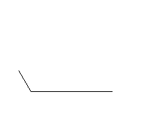 | 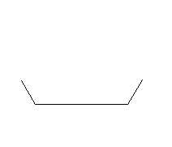
Шаг 4 | Шаг 5 | Шаг 6
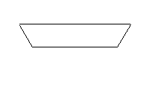 | 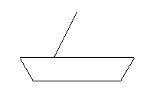 | 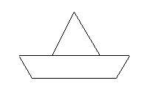
Шаг 7 | Шаг 8 | Шаг 9
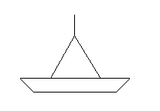 | 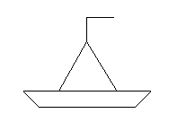 | 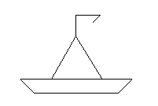
Шаг 10 | Шаг 11 | Шаг 12
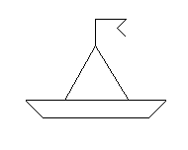 | 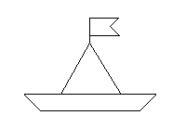 | 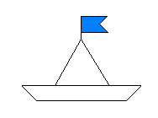
Шаг 13 | Шаг 14
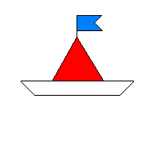 | 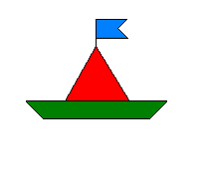

- Сохраните рисунок в своей папке под именем «Кораблик». Для этого в меню Файл выберите пункт Сохранить. В появившемся окне в поле имя файла введите имя «Кораблик», а затем нажмите на копку Сохранить.

Упражнение 2 для самостоятельного выполнения: Используя инструменты, линия и заливка нарисуйте Башню и сохраните изображение в своей папке под именем «Башня».
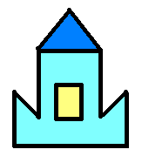
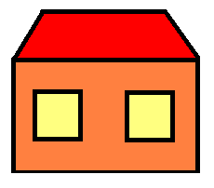
Упражнение 3. Используя инструменты Прямоугольник, Линия, Заливка нарисуйте Домик.

Выполнив это упражнение вы научитесь:
- Использовать инструмент прямоугольник.

Технология работы
- Запустите графический редактор Paint.
- На Панели инструментов выберите инструмент Прямоугольник .
- Последовательно выполните шаги таблицы 1.
Таблица 1.
Шаг 1 | Шаг 2 | Шаг 3
 | 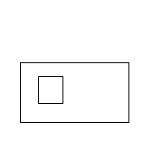 | 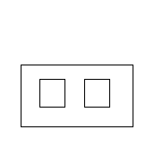

- Используя инструмент, Линия нарисуйте крышу, используя шаги таблицы 2.
Таблица 2.
Шаг 4 | Шаг 5 | Шаг 6
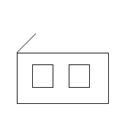 | 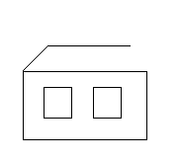 | 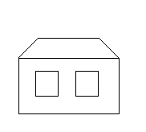

- Используя инструмент Заливка, разукрасьте изображение.
- Сохраните рисунок в своей папке под именем «Домик».

Упражнение 4 для самостоятельного выполнения. Используя инструменты Прямоугольник, Линия, Заливка нарисуйте
Упражнение 5. Используя инструменты Эллипс, Ластик, Линия, Заливка нарисуйте кувшинку.
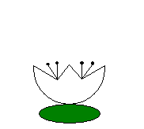
Выполнив это упражнение вы научитесь:
- Использовать инструменты Эллипс и Ластик.

Технология выполнения работы
- Запустите графический редактор Paint.
- На панели инструментов выберите инструмент Эллипс и нарисуйте окружность (таблица 1, шаг 1)
- Последовательно выполните шаги таблицы со 2 по 10 для создания рисунка.
Шаг 1 | Шаг 2 | Шаг 3
 |  | 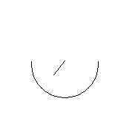
Шаг 4 | Шаг 5 | Шаг 6
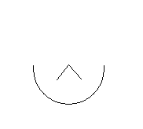 | 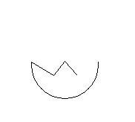 | 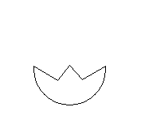
Шаг 7 | Шаг 8 | Шаг 9
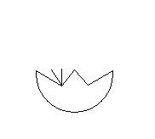 | 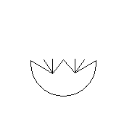 | 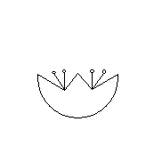
Шаг 10 | Шаг 11 | Шаг 12
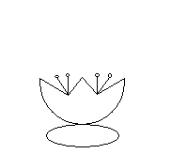 | 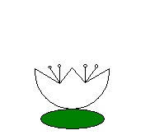

- Для того чтобы разукрасить рисунок воспользуйтесь инструментом Заливка.
- Сохраните изображение в своей папке под именем «Кувшинка».

Упражнение 6 для самостоятельного выполнения. Используя инструменты Прямоугольник, Эллипс, Заливка нарисуйте Светофор.

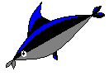
Упражнение 7. Используя инструменты Кривая, Заливка, Распылитель, Карандаш нарисуйте Дельфина.

Выполнив это упражнение вы научитесь:
- использовать инструмент Кривая .

Технология выполнения работы
- Запустите графический редактор Paint.
- На панели инструментов выберите инструмент Кривая .
- Расположите указатель в области рисования, там, где должна начаться кривая, нажмите левую кнопку мыши и перетащите его в точку, где кривая должна закончиться. Отпустите кнопку. В области рисования появилась прямая линия (шаг 1 Таблицы 1).
- Расположите указатель мыши возле той части прямой линии, которую вы хотите изогнуть, нажмите левую кнопку мыши и перетащите указатель в направлении, в котором должна изогнуться линия (шаг 2).
- Выполните последовательно шаги Таблицы 1 с 3 по 11.
- Для того, чтобы изображение стало цветным воспользуйтесь инструментом Заливка. Выполните последовательно шаги Таблицы 1 с 12 по 14.

Шаг 1 | Шаг 2 | Шаг 3
 |  | 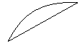
Шаг 4 | Шаг 5 | Шаг 6
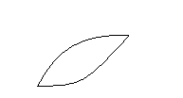 | 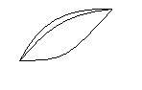 | 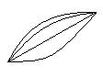
Шаг 7 | Шаг 8 | Шаг 9
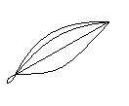 | 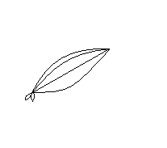 | 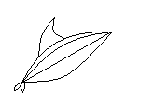
Шаг 10 | Шаг 11 | Шаг 12
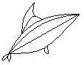 | 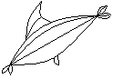 | 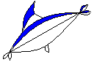
Шаг 13 | Шаг 14
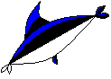

- Сохраните получившееся изображение в своей папке под именем «Дельфин».

Упражнение 8 для самостоятельного выполнения. Используя инструменты Эллипс, Кривая, Распылитель, Заливка нарисуйте Лягушку.
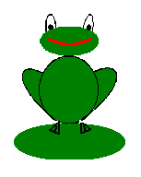
Упражнение 9. Используя инструменты Многоугольник, Линия, Эллипс, Заливка, а также команду меню Рисунок – Отразить/ повернуть нарисуйте фонарь.

Выполнив это упражнение вы научитесь:
- использовать инструмент Многоугольник;
- пользоваться командой Отразить/ повернуть меню Рисунок.

Технология выполнения работы
- Запустите графический редактор Paint.
- На панели инструментов выберите инструмент Многоугольник.

Шаг 1 | Шаг 2 | Шаг 3
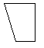 | 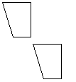 | 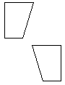
Шаг 4 | Шаг5 | Шаг 6
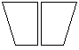 | 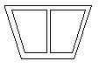 | 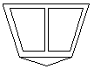
Шаг 7 | Шаг 8 | Шаг 9
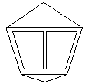 | 

